令和６年度 訪問型家庭教育支援情報交換会
令和６年11月28日（木）
ドーンセンター 大会議室１

令和６年11月28日（木曜日）、家庭教育支援に関する知見を学ぶとともに、参加者がお互いの情報や想いを共有することにより、支援員等のスキルアップ及び事業実施市町村の拡充・充実を図ることを目的に、「訪問型家庭教育支援情報交換会」を開催しました。

１
講演「現役訪問カウンセラーが語る保護者の本音と解決策」
家庭教育推進協会 代表理事 上野 剛 様

はじめに、家庭教育推進協会の上野様より、ご講演をいただきました。
家庭教育支援の意義や訪問カウンセリングを行う上での注意点、保護者の家庭教育力を高めるコツなどを話してくださいました。また、「自動思考」や「スキーマ」などの専門的な考え方も、具体例を交えながら説明していただくことで、参加者は自分事と捉えて学ぶことができました。
講演の後半では、物事や状況などの枠組み（フレーム）を変えて、別の視点から捉え直す「リフレーミング」を行うワークがあり、参加者からは「職場や家庭で実践したい」という意見が多くありました。
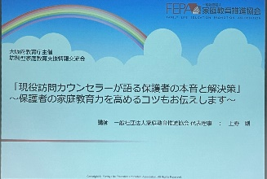

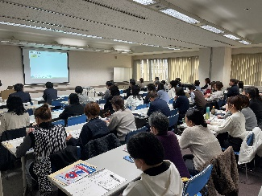

２
参加者による情報交換
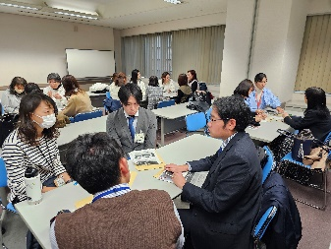
続いて、「支援に関わる方」や「行政職員」、「教員」といった所属別のグループに分かれて、参加者による情報交換を行いました。普段話すことのない他市町村の方々と情報交換をすることにより、多くの刺激を受けて、明日からの実践につながったようです。

参加者の感想（一部抜粋）
・「子どもの支援から、家庭の支援への必要性を感じた」という上野さんの考え方にとても
共感しました。
・日々の業務の中でついつい忘れがちな内容でした。それを実践的な方法で経験できて
良かったです。
・リフレーミングが心に残りました。教員にとっても大切なスキルだと思います。

